**مدارس القمة الأهلية**

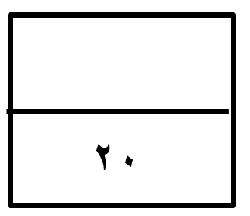

**اختبار الفترة الأولى للفصل الدراسي الثالث لمادة الرياضيات ( الصف الرابع) عام 1444هـ**

الاسم :.............................................

|  |  |  |  |  |  |  |  |
| --- | --- | --- | --- | --- | --- | --- | --- |
| اختار الإجابة الصحيحة فيما يلي ( إجابة واحدة فقط) | | | | | | | |
| 1. التقدير الأنسب لقياس سعة عبوة عصير هو: | | | | | | | |
| أ | 10 مللتر | ب | 200 مللتر | ج | 10 لتر | د | 200 لتر |
| 1. حجم المجسم في الشكل المجاور هو: | | | | | | | |
| أ | 4 وحدة مكعبة | ب | 8 وحدة مكعبة | ج | 12 وحدة مكعبة | د | 24 وحدة مكعبة |
| 1. التقدير الأنسب لقياس كتلة جمل هو: | | | | | | | |
| أ | *3 كجم* | ب | 300 كجم | ج | 3 جم | د | *300جم* |
| 1. **أفضل تقدير لقياس سمك خيط صوف هو :** | | | | | | | |
| أ | 2 ملم | ب | 2 سم | ج | 2 م | د | 2 كلم |
| 1. صبغ سعد $\frac{٢}{٥}$ من حائط غرفته . وصبغ والده $\frac{١}{٥}$ من الحائط نفسه . الجزء المصبوغ من الحائط هو: | | | | | | | |
| أ |  | ب |  | ج |  | د |  |
| 1. تكون الساعة بعد 25دقيقة: | | | | | | | |
| أ | 11:00 | ب | 10:00 | ج | 9:00 | د | 8:00 |

**أكمل الفراغات الاتية بما يناسبها:**

|  |  |
| --- | --- |
| 1 | **الكسر الذي يمثل الجزء المظلل في الشكل المجاور هو .........................** |
| 2 | **الكسر الذي يمثل النقطة (أ) على خط الأعداد هو .....................** |
| 3 | **مربع طول ضلعه 4 سم فإن محيطه = .........................** |
| 4 | **الوحدة المناسبة لقياس المسافة من الرياض إلى مكة المكرمة هي ....................** |
| 5 | **= ............................** |
| 6 | العدد المناسب لوضعه في لتصبح الجملة $\frac{٣}{٤}$ = $\frac{٩}{}$ صحيحة هو ............ |
| 7 | تقدير مساحة الشكل المجاور = .............................. |

* **صورة مستطيلة الشكل ، طولها 11 سم وعرضها 8 سم . اذا اردنا أن نعلقها على حائط ، فما المساحة التي ستشغلها الصورة على الحائط** ؟

**أقارن بين الكسور مستعملاً ( < ، > ، = ) :**

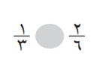

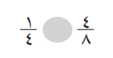

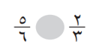

**كتب أحمد على البطاقات أسماء 4 حيوانات الزرافة و الأسد و الفيل و الديك ، حيث كتب على البطاقة الأخيرة اسم الحيوان الأطول ، وعلى البطاقة الثانية الحيوان المفترس ، وعلى البطاقة الأولى الحيوان الأكبر حجماً، اذا كيف كتب الأسماء على البطاقات ؟**

**انتهت الأسئلة ....**